МИНОБРНАУКИ РОССИИ

ФГБОУ ВО «ИЖЕВСКИЙ ГОСУДАРСТВЕННЫЙ ТЕХНИЧЕСКИЙ УНИВЕРСИТЕТ ИМЕНИ М. Т. КАЛАШНИКОВА»

Кафедра «Программное обеспечение»

Отчет по лабораторной работе

По дисциплине «Теория принятия решений»

по теме «Задача о назначениях»

|  |  |
| --- | --- |
| Выполнил:  студент гр. Б06-191-1 | А.С. Чапаева |
|  |  |
| Принял: | П.П. Лугачев |

Ижевск 2018

ТЕОРЕТИЧЕСКАЯ ЧАСТЬ

Задача о назначениях – одна из фундаментальных задач комбинаторной оптимизации в области математической оптимизации или исследовании операций. Задача состоит в поиске минимальной суммы дуг во взвешенном двудольном графе.

В наиболее общей форме задача формулируется следующим образом:

Имеется некоторое число *работ* и некоторое число *исполнителей*. Любой исполнитель может быть назначен на выполнение любой (но только одной) работы, но с неодинаковыми затратами. Нужно распределить работы так, чтобы выполнить работы с минимальными затратами.

Если число работ и исполнителей совпадает, то задача называется *линейной задачей о назначениях*. Обычно, если говорят о *задаче о назначениях* без дополнительных условий, имеют в виду *линейную задачу о назначениях*.

Алгоритмы и обобщения

Венгерский алгоритм – один из многих алгоритмов, разработанный для решения линейной задачи о назначениях за полиномиальное время от числа работ.

Задача о назначениях является частным случаем транспортной задачи, которая является частным случаем задачи нахождения потока минимальной стоимости, а она, в свою очередь, является частным случаем задачи линейного программирования. Любую из этих задач можно решить симплекс-методом, но каждая специализация имеет свой более эффективный алгоритм, опирающийся на особенности структуры задачи.

Если целевая функция выражается через квадраты, говорят о квадратичной задаче о назначениях.

Пример

Предположим, что таксомоторная компания имеет три свободные машины (исполнители), и три заказчика (работы), желающих получить такси как можно быстрее. Фирма заботится о времени доставки такси к заказчику, так что для каждой машины *стоимость* определяется скоростью, с какой машина доберётся до места ожидания, определённого заказчиком. Решением задачи о назначениях будет распределение машин по заказчикам такое, что суммарная цена (суммарное время ожидания) минимальна.

Задачу о назначениях можно сделать более гибкой. В вышеприведенном примере могут оказаться не три, а четыре свободных такси, но заказчика по-прежнему три. Можно назначить четвертого фиктивного заказчика с заведомо большой ценой для каждой машины, распределение же машины на фиктивного заказчика означает - «сиди тихо, ничего не делай».

Аналогичный приём можно использовать в случае, когда число заказов может превышать число доступных машин, и машина может быть назначена на выполнение нескольких работ, а также когда работа может быть назначена нескольким исполнителям (например, если заказчик – группа, не помещающаяся в одно такси). Можно также поставить задачу увеличения дохода, а не минимизацию цены.

Транспортная задача (задача Монжа — Канторовича) — математическая задача линейного программирования специального вида о поиске оптимального распределения однородных объектов из аккумулятора к приемникам с минимизацией затрат на перемещение.[1][2] Для простоты понимания рассматривается как задача об оптимальном плане перевозок грузов из пунктов отправления в пункты потребления, с минимальными затратами на перевозки. Когда суммарный объём предложений (грузов, имеющихся в пунктах отправления) не равен общему объёму спроса на товары (грузы), запрашиваемые пунктами потребления, транспортная задача называется несбалансированной (открытой).

ПРАКТИЧЕСКАЯ ЧАСТЬ

Предметной областью были выбраны речные маршруты. Маршрутам были назначены транспортные средства.

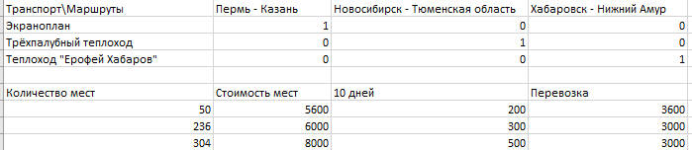

Рис.1. Матрица назначений транспортов маршрутам.

Далее для каждого маршрута была составлена схема маршрута с указанием узловых пунктов.

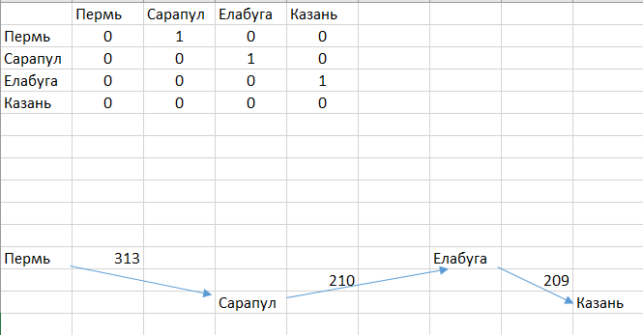

Рис.2. Схема маршрута Пермь – Казань.

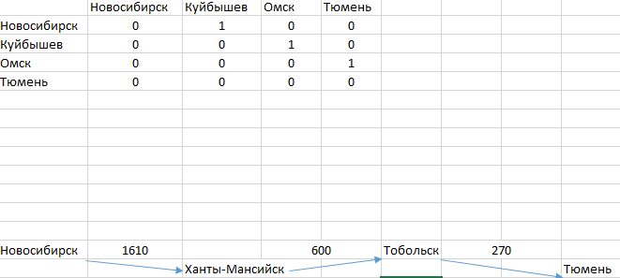

Рис.3. Схема маршрута Новосибирск – Тюмень.

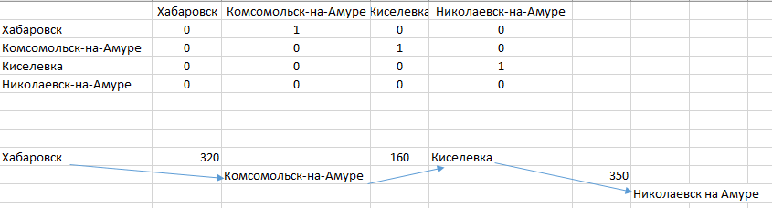

Рис.4. Схема маргшрута Хабаровск – Николаевск-на-Амуре

ВЫВОД

В ходе выполнения работы был приобретены знания и опыт в решении задач о назначениях.